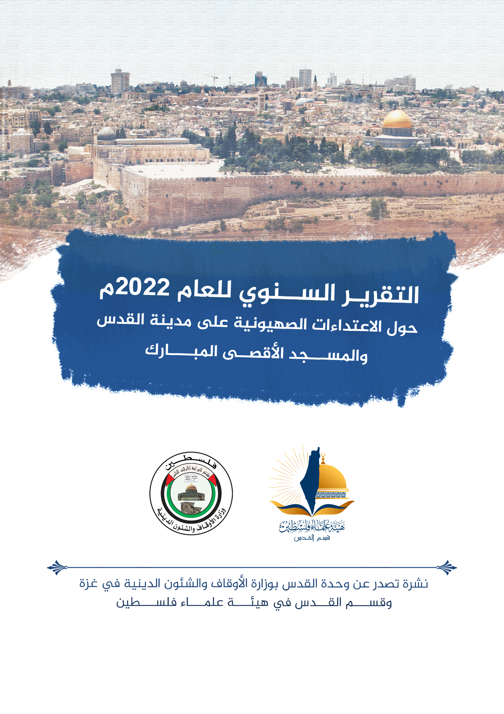
التقرير السنوي عن الاعتداءات الصهيونية على القدس والمسجد الأقصى المُبارك عن العام 2022م
أولًا: الملخص:
- بلغ عدد المقتحمين الصهاينة للمسجد الأقصى المبارك خلال عام 2022: (60,089 مستوطنًا).
- منعت شرطة الاحتلال دائرة الأوقاف الإسلامية في القدس المحتلة من القيام بأعمال الترميم والتصليح داخل المسجد الأقصى المُبارك 103 مرة، رُغم الحاجة الملحة لذلك.
- خلال عام 2022، بلغ عدد عمليات الهدم والتجريف في محافظة القدس (306) عمليات، بينها (160) عملية هدم بآليات وطواقم الاحتلال، و(98) عملية هدم قسري، و (48) عملية حفر وتجريف نفذتّها آليات الاحتلال.
- تهدد أوامر الهدم 22389 منزلًا في القدس، مما يعني أن نحو 124 ألف مقدسي مهددون بالتهجير القسري.
- نفذ جيش الاحتلال 946 اقتحامًا ومداهمة لمنازل وأحياء مقدسية، واعتقلت 3009 مقدسيين، من بينهم 601 قاصر.
- صادقت حكومة الاحتلال على إقامة 17918وحدة استيطانية في المدينة، منها ما تم البدء بتنفيذه.
- دفع المقدسيون ثمناً كبيراً؛ إذ استشهد خلال العام 2022 م الماضي 18 مقدسياً.
- أصدر الاحتلال خلال العام 780 قرار إبعاد، لم تقتصر على الإبعاد عن المسجد الأقصى المُبارك.
- أصدرت سلطات الاحتلال منذ بداية عام 2022 أحكاماً بالسجن الفعلي بحق 138 مقدسياً. كما أصدرت أحكاماً إدارية بحق 98 أسرى مقدسيين.
- خلال عام 2022، أصدرت محاكم الاحتلال (214) قرارًا بالحبس المنزلي.
- إصدار نحو (34) قرارًا بمنع السفر خلال عام 2022..
- جرح وأصيب خلال عام 2022م ما يقارب من (2486) إصابة بالرصاص الحيّ و"المطاطي" والاعتداءات الجسدية على يد قوات الاحتلال والمستوطنين
ثانيًا: التفاصيل:
شهد عام 2022م؛ تصاعداً خطيراً في الاعتداءات على المسجد الأقصى المُبارك والقدس؛ وقد زادت وتيرة الاقتحامات كماً وكيفاً، وتسارعت عمليات التهويد والاستيطان، والاستيلاء على الأراضي، واستمرت سياسة الهدم للمنازل وبيوت المقدسيين، وتواصلت عمليات التغيير لمعالم وطابع مدينة القدس العربي الإسلامي وفصلها عن ماضيها وتاريخها العربي والإسلامي العريق ومحو هويتها .. ويواصل الاحتلال وأذرعه المختلفة فرض وقائع جديدة على المدينة المقدسة، لتصويرها وكأنها مدينة يهودية تصب في إثبات مزاعمهم بأحقيتهم فيها. ويمكن وصف سنة 2022م، بأنها أصعب وأسواء السنين التي مرت على القدس وأهلها، نتيجة تصاعد الهدم ومحاولات الترحيل والطرد القسري، وسحب الهويات، وزيادة إقرار المشاريع التهويدية والاستيطانية، وتنكر الاحتلال بشكل كامل للحقوق الفلسطينية كافة...
شهدت القدس منذ بداية عام 2022 وحتى نهايته انتهاكات جمّة توزعت في مختلف المناطق، وطالت أعداداً كبيرة من المقدسيين الذين لم يستسلموا لرغبات الاحتلال رغم كلِّ الضغوطات.
وفيما يلي توضيح وإحصائيات بالأحداث التي مرت على القدس والمسجد الأقصى المُبارك:
على صعيد الاقتحامات والاعتداءات على المسجد الأقصى المُبارك:
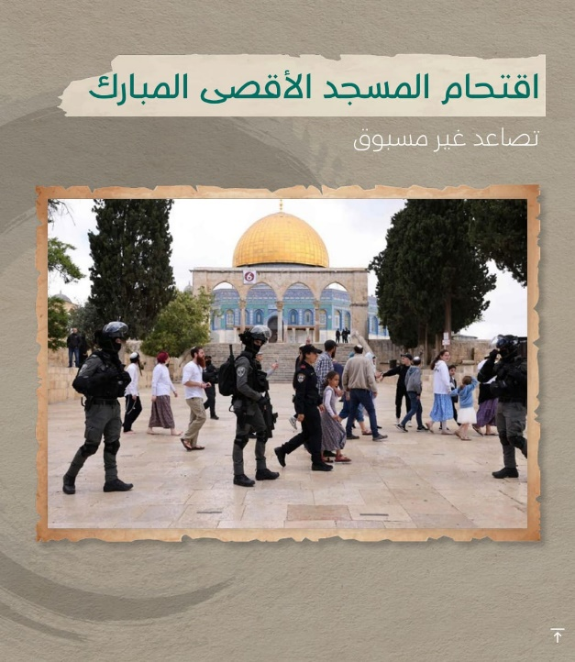
- شهد عام 2022م؛ اقتحامات نوعية للمسجد الأقصى المبارك، وإقامة صلوات تلمودية علنية، ومواجهات واعتداءات على المصلين وإبعادات بالجملة، ومحاولات فرض وقائع تهويدية على المسجد الأقصى المُبارك، والذي وُصف بالأقسى والأشد خطورة مقارنة بالأعوام السابقة.
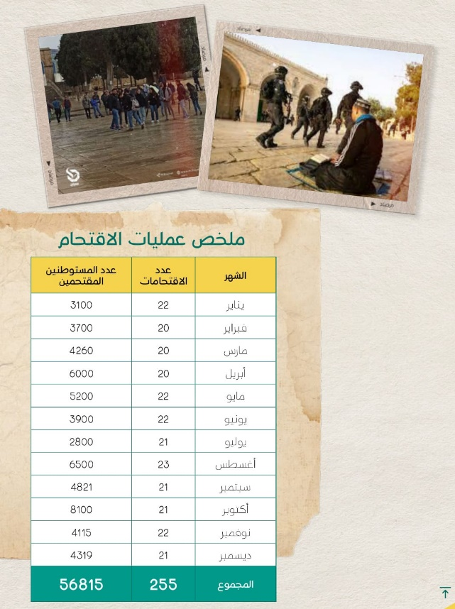
- تصاعدت اقتحامات المستوطنين للمسجد الأقصى المُبارك خلال عام 2022، إذ بلغ عدد المقتحمين الصهاينة للمسجد الأقصى المبارك: (60,089 مستوطنًا) اقتحموا باحاته خلال فترتي الاقتحامات الصباحية والمسائية بحماية مشددة من شرطة الاحتلال، أدّوا خلالها صلوات وشعائر علنّية. وتركزت الاقتحامات في محيط مبنى ومصلى باب الرحمة في الجهة الشرقية من المسجد، كان أعلاها في شهر تشرين الأول أكتوبر بواقع (8224) مستوطنًا وذلك تحت ذريعة الأعياد اليهودية (العرش والغفران). ولوحظ في هذه السنة ارتفاع عدد المستوطنين والمتطرفين الذين اقتحموا المسجد الأقصى المُبارك المُبارك خلال العام 2022 عن العام 2021، والذي رصد فيه اقتحام نحو (39,344) مستوطنًا للمسجد الأقصى المُبارك.
- أخطر ما واجهه المسجد الأقصى المُبارك خلال العام 2022م؛ تصاعد مخططات "جماعات الهيكل" المزعوم، والتي تسعى لتحقيق هدفها الاستراتيجي بتهويد المسجد وفرض الزعم بأحقية اليهود فيه، تمهيدًا لهدمه وإقامة "الهيكل الثالث" المزعوم مكانه.
- لأول مرة منذ احتلال الأقصى عام 1967، تمكن المستوطنون من إدخال "القرابين النباتية" للمسجد الأقصى المُبارك علنًا خلال عيد "العرش" العبري، بعد محاولات متعددة لتهريبها إلى داخله منذ عام 2016، بالإضافة إلى رفع أعلام الاحتلال داخله، ونفخ البوق في مقبرة باب الرحمة وعند أبواب المسجد الأقصى المُبارك.
- قام المستوطنون بأداء "السجود الملحمي" فرادي في المنطقة الشرقية للمسجد الأقصى المُبارك ، حتى تكرر الحدث عند باب السلسلة، ثم تطور الانتهاك إلى "سجود جماعي علني"، ووصل إلى قلب المسجد الأقصى المُبارك، وتحديدًا بجانب سبيل قايتباي.
- خلال العام 2022، تحول المسجد الأقصى المُبارك إلى ثكنة عسكرية وساحة حرب حين اقتحمت شرطة الاحتلال وقواتها الخاصة ساحاته مرات عديدة خلال شهر رمضان، وفي الأعياد اليهودية، واعتدت على المصلين والمعتكفين، بالضرب والدفع وإطلاق الرصاص المعدني وقنابل الصوت والغاز، ما أدى لوقوع إصابات.
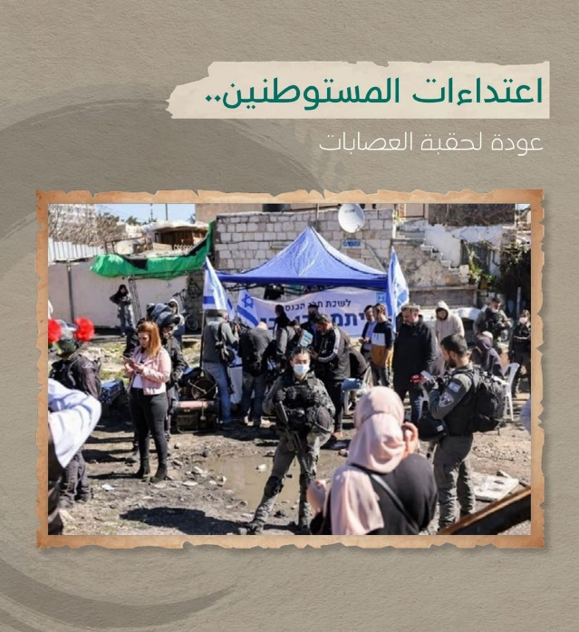
- تصاعدت اعتداءات الاحتلال ومستوطنيه على المسجد الأقصى المُبارك بشكل غير مسبوق، في محاولة لفرض وقائع تهويدية وتقسيمه زمانيًا ومكانيًا، واقتطاع جزء منه، لأجل أداء طقوسهم التلمودية.
- يسعى الاحتلال لجعل تقسيم المسجد الأقصى المُبارك واقتطاع جزء منه يمثل هدفًا وحلمًا استراتيجيًا للجماعات اليهودية المتطرفة، تدعمه كل مؤسسات الاحتلال.
- يعد العام 2022م منعطفًا خطيرًا بسماح محاكم الاحتلال للمستوطنين أداء الصلوات العلنية الجماعية داخل الأقصى، وزادت محاولاتهم التهويدية عبر نفخ البوق في محيطه، ومحاولة إدخال القرابين إلى داخل ساحاته، وفتح مزيد من الأبواب لتنفيذ اقتحاماتهم، خاصة فترة الأعياد اليهودية.
- ومن أبرز الانتهاكات التي يتعرض لها المسجد الأقصى المُبارك منع أعمال الترميم لمبانيه ومرافقه، ووضع العراقيل أمام الترميم والصيانة داخل المسجد وخارجه، في محاولة لبسط سيادة احتلالية كاملة عليه. فقد منعت شرطة الاحتلال دائرة الأوقاف الإسلامية في القدس المحتلة من القيام بأعمال الترميم والتصليح داخل المسجد الأقصى المُبارك 103 مرات، رُغم الحاجة الملحة لذلك، واعتقلت 24 من عمال الصيانة ورئيس قسم الصيانة داخل المسجد الأقصى المُبارك.
- وفي هذا العام وفي سياق أخر يستمر تساقط الحجارة والأتربة من الأعمدة داخل التسوية المعروفة بِـ "مُصلى الأقصى القديم"، في المسجد الأقصى المُبارك، نتيجة استمرار حفريات الاحتلال أسفل أساسات المسجد الأقصى المُبارك المُبارك، وحوله وبسبب منع أعمال الترميم.. ولا زالت "دائرة الأوقاف الإسلامية" تُطالب شرطة الاحتلال بنزول فريق فني مختص من الأوقاف الإسلامية لفحص ما يجري من حفريات بمحيط السور الجنوبي للمسجد الأقصى المُبارك، إلا أن شرطة الاحتلال لا زالت تماطل بذلك.
- عملت سلطات الاحتلال على تفريغ المسجد الأقصى المُبارك من المصلين، وتفريغ الوصاية الأردنية الهاشمية من مضمونها عبر سحب غالبية الصلاحيات من دائرة الأوقاف الإسلامية.
- الأخطر خلال العام 2022، أن سلطات الاحتلال اعتبرت المسجد الأقصى المُبارك "مكانًا مقدسًا لليهود"، وليس للمسلمين، وبدأت الجماعات المتطرفة خطواتها الفعلية لبناء "الهيكل" المزعوم.
- شهد 2022 تكثيف جماعات الهيكل المزعوم المتطرفة لدعوات واقتحام المسجد الأقصى المُبارك، في ظل التنافس الكبير بين أحزاب الاحتلال بانتخابات الكنيست، والتي أفرزت مؤخراً عن تقدم للأحزاب اليمينية المتطرفة والمشكلة للحكومة حديثاً.
- مع كل عيد يهودي، يعود المستوطنون بتغولهم ضد المقدسات الإسلامية في القدس المحتلة، وتحديداً المسجد الأقصى المُبارك المُبارك، تزامناً مع تنامي أداء الطقوس التلمودية وتدنيس ساحاته.
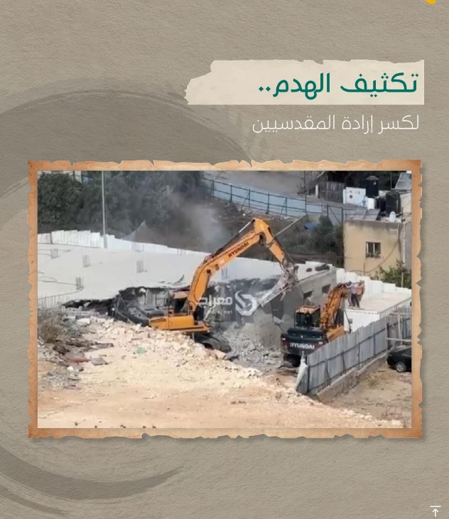
- بات الوزير بحكومة الاحتلال إيتمار بن غفير يعكف على تنفيذ سياسات متطرفة في القدس، وهو العضو الفاعل في جماعات الهيكل المزعوم والمساهم في تأسيس واحدة من أكثرها تطرفاً، وهي جماعة لاهافا وتعني بالعربية “اللهب”.

على صعيد الهدم والتهويد والتهجير:
- خلال عام 2022، بلغ عدد عمليات الهدم والتجريف في محافظة القدس (306) عمليات، بينها (160) عملية هدم بآليات وطواقم الاحتلال، و(98) عملية هدم قسري، بالإضافة إلى (48) عملية حفر وتجريف نفذتّها آليات الاحتلال.
- شهد عام 2022 زيادة في عمليات هدم المنازل، بذريعة عدم الترخيص، وقد سلّم الاحتلال وبلديته الصهيونية أوامر هدم لأحياء كاملة وبنايات متعددة الطوابق. فقد سلمت سلطات الاحتلال أمر هدم لبناية تضم 12 وحدة سكنية في وادي قدوم ببلدة سلوان، تأوي نحو 75 مقدسيًا، فيما يتهدد الهدم 116 منزلًا في حي البستان بالبلدة، لإقامة "حديقة توراتية".
- شملت قرارات وإنذارات الهدم منازل ومحال تجارية في عدة أحياء بالقدس، منها: حَيَّ الشيخ جراح، وحَيّ وادِ الربابة، وحيّ بطن الهوى، وحيّ عين اللوزة، وحيّ البستان، وحيّ واد ياصول ببلدة سلوان، وحيّ وادي الجوز، وفي بلدات جبل المكبر، والعيسوية، وصور باهر، وعناتا، وكفر عقب، والطور، ومخيم شعفاط، وبيت حنينا والولجة.
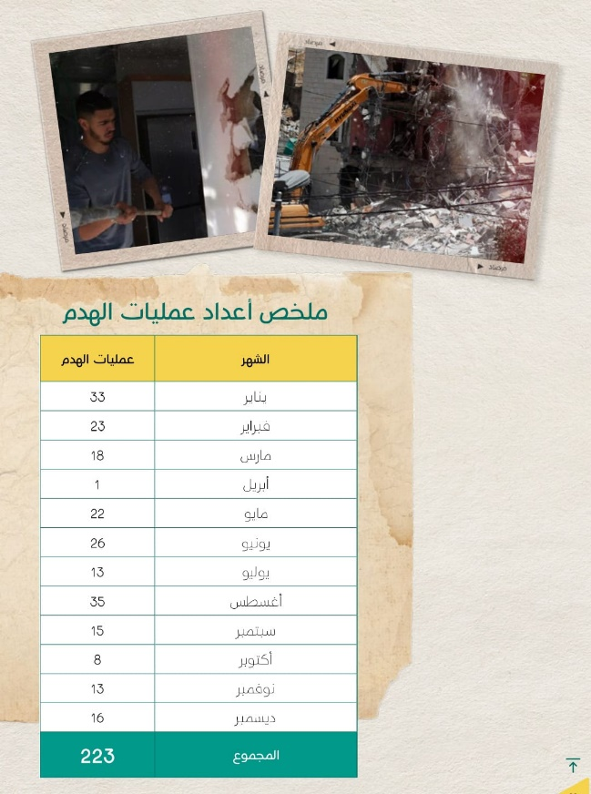
- سلمت بلدية الاحتلال الصهيونية أوامر هدم لـ54 منزلًا في حي الطور، لاستكمال "الشارع الأمريكي" الاستيطاني، وأوامر هدم لـ 241 منزلًا ومنشأة تجارية في بلدة جبل المكبر. وبلغ إجمالي عدد أوامر الهدم خلال عام 2022 بلغ 984، فيما صدرت قرارات من محاكم الاحتلال ضدها، وتم تقديم 521 طلب تراخيص للبناء لبلدية الاحتلال؛ رُفض 509 طلبات منها لأمور سياسية بحتة. وأصدرت "محكمة الشؤون المحلية" التابعة لبلدية الاحتلال مخالفات بناء لـ810 منازل، بحجة عدم الحصول على تراخيص، بالإضافة إلى قرارات بالهدم، وفرضت على أصحابها غرامات مالية، بلغت قيمتها 34 مليون شيكل.
- تهدد أوامر الهدم 22389 منزلًا في القدس، مما يعني أن نحو 124 ألف مقدسي مهددون بالتهجير القسري، كما أن 1380 مقدسيًا في حي الشيخ جراح وبطن الهوى، يواجهون خطر التطهير العرقي، بعدما أصدرت محاكم الاحتلال قرارات تقضي بطردهم من منازلهم، لصالح الجمعيات الاستيطانية.
- يحيط خطر التهجير القسري بنحو 7500 فرداً يعيشون في 6 أحياء ببلدة سلوان، وهؤلاء مهددون إما بهدم منازلهم بحجة البناء دون ترخيص أو بإخلائها وطردهم لصالح الجمعيات الاستيطانية.
- خلال عام 2022 عقدت جلسات محاكمة لبعض عائلات الأحياء المهددة، ولأهالي أراضي حي وادي الربابة في البلدة ذاتها والتي تسعى سلطات الاحتلال إلى إحكام قبضتها عليها تمهيدا لتنفيذ مشاريع استيطانية ضخمة في بقعة إستراتيجية تقع مقابل المسجد الأقصى المُبارك.
- ارتبط هذا العام في أذهان بعض المقدسيين بالتشرد وفقدان الأمان؛ فبناء على قرارات الاحتلال الصادرة بحق بيوت المقدسيين وممتلكاتهم، هُدِم وجرِّف أكثر من 209 منشأة مقدسية قسراً في مختلف مناطق القدس. كما صادر الاحتلال عدداً من الأراضي والممتلكات لتصير من نصيب المستوطنين، مثل أرض الحمرا في سلوان.
على صعيد الاقتحامات للأحياء المقدسية:
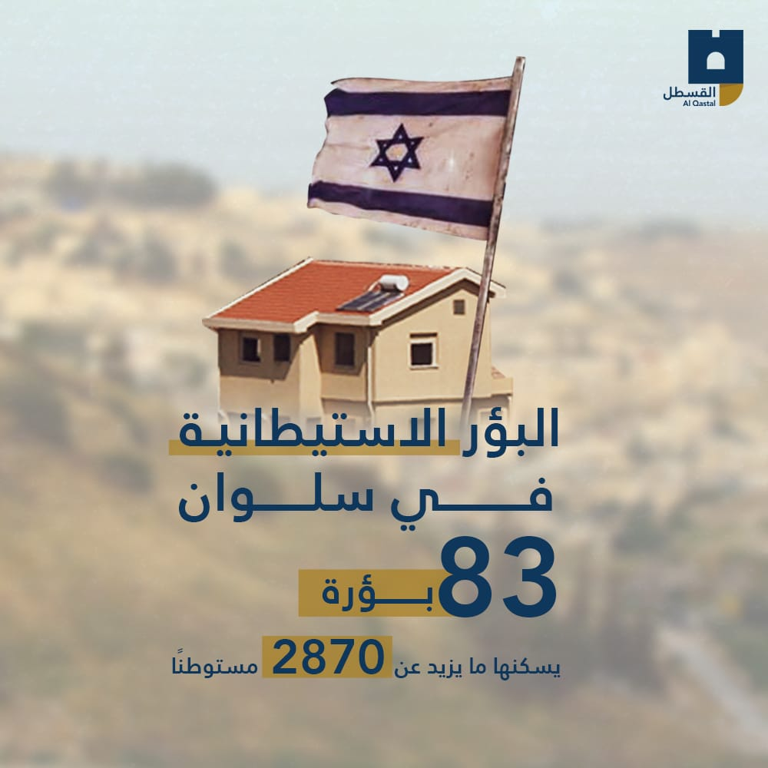
- وأما عن اقتحامات الأحياء والمنازل، فقد قتلت قوات الاحتلال 18 فلسطينيًا بالقدس، ونفذت 946 اقتحامًا ومداهمة لمنازل وأحياء مقدسية، واعتقلت 3009 مقدسيين، من بينهم 601 قاصر، وفرضت الحبس المنزلي على 42 طفلًا، وأبعدت 13 آخرين عن مكان سكنهم. ونفذت سلطات الضرائب والحجز الإسرائيلية 317 اقتحامًا ومداهمة للمحال التجارية والمنشآت والورش بالقدس، وجرى تحرير مخالفات ضريبة حضورية وغيبية بقيمة 18 مليون و360 ألف شيكل. ومنعت شرطة الاحتلال إقامة 70 حفلًا أو محاضرة وندوة في القدس، وأغلقت 18 مؤسسة وجمعية ثقافية ورياضية أو جددت إغلاقها خلال العام 2022، بالإضافة إلى فرض 14 مليون شيكل غرامات، وتحرير مخالفات كيدية، وكفالات اعتقالات. ولم تكتف قوات الاحتلال بذلك، بل نفذت 53 اقتحامًا لمؤسسات تعليمية، وسحبت تراخيص 6 منها، في وقت يوجد بالقدس 197 مدرسة، بعضها يتبع للسلطة الفلسطينية، وبعضها خاص بما فيها مدارس الأوقاف الإسلامية، وأخرى تابعة لوكالة الغوث، أو للبلدية ووزارة المعارف التابعتين للاحتلال. وشهد العام 2022م؛ 571 اعتداءً على مقدسيين أثناء تواجدهم غربي القدس أو بأماكن أخرى، كما جرى تغيير وعبرنة أسماء 13 شارعًا وطريقًا في المدينة المحتلة.
- وخلال العام 2022م، اعتقلت قوات الاحتلال وأبعدت 32 حارسًا وموظفًا بالأوقاف، وأصدرت 926 قرار إبعاد عن القدس والأقصى، وأغلقت أبواب المسجد لفترات وساعات معينة 13 مرة، وقطعت أسلاك وتمديدات مكبرات الصوت عدة مرات، وحطمت العديد من النوافذ الجبصية للمصلى القبلي.
على صعيد الاستيطان:
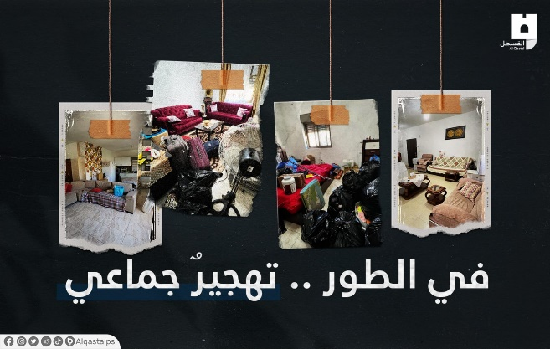
- شهد عام 2022، تكثيف وتوسع ملحوظ في بناء الوحدات الاستيطانية، وعمل مخططات هيكلية وتنظيم مسطحات الأراضي في القدس؛ لصالح زيادة أعداد المستوطنين اليهود، مقابل إقصاء الأحياء الفلسطينية وإهمالها وتغييبها عمدًا، ولوحظ أن هذه المخططات تهدف للاستيلاء على أكبر مساحة ممكنة من أراضي القدس، لاستثمارها مستقبلًا في مشاريع استيطانية، ولعدم انتفاع المقدسيين بأراضيهم ومنع تطورهم، في ظل عدم وجود أي مخططات تلبي حاجتهم للسكن. ويوجد في المدينة المقدسة بشطريها 237729 وحدة سكنية، منها 57335 للمقدسيين، وحسب المخططات الاحتلالية المستقبلية، سيتم إضافة 89 ألف وحدة استيطانية جديدة خلال السنوات المقبلة، دون أن يتضمن التخطيط المستقبلي أي وحدات للمقدسيين أو الأحياء الفلسطينية. ويعمل الاحتلال على تقليل عدد المقدسيين كسياسة ممنهجة ومبرمجة، ويرفض أي مخططات هيكلية للأحياء العربية؛ بادعاء أن أغلب الأراضي والمسطحات إما أراضٍ خضراء أو أثرية أو للمنافع العامة لا يجوز البناء عليها، ولذلك لا يمنح تراخيص بناء للمقدسيين. وخلال العام الجاري، استولت بلدية الاحتلال وما تسمى "سلطة الطبيعة" و"دائرة أراضي إسرائيل"، وجمعيات استيطانية على 15200 دونم من أراضي القدس، لإقامة مشاريع استيطانية وتهويدية، وشق طرق وجسور وأنفاق.
- صادقت حكومة الاحتلال على إقامة 17918وحدة استيطانية في المدينة، منها ما تم البدء بتنفيذه، وشملت (مطار قلنديا، تلة الطيارة، بيت صفافا، التلة الفرنسية، صور باهر، جبل المكبر، أم طوبا، الولجة، العيسوية، شعفاط، بيت حنينا، جبل المشارف، الشيخ جراح، كرم المفتي، وسلوان).
- في عام 2022 أقرت سلطات الاحتلال الصهيوينة عدة مشاريع استيطانية، بينها إضافة 4900 وحدة استيطانية بالقدس، وإقرار بناء 9 آلاف وحدة أخرى في منطقة عطروت شمال المدينة المحتلة. إلى جانب إقرار المشروع الاستيطاني “وادي السيليكون” على مساحة 710 دونمات في حي وادي الجوز بالقدس، بالإضافة إلى تحويل كل من حي الشيخ جراح وبلدة سلوان إلى أحياء مختلطة عبر زرع مزيد من المستوطنين وإصدار أوامر بإخلاء الفلسطينيين أو هدم منازلهم. وتم تسجيل 138 حالة هدم في القدس خلال عام 2022، و273 حالة اعتداء من المستوطنين على أراضي وممتلكات الفلسطينيين.
- صادقت سلطات الاحتلال خلال العام 2022، على نحو 70 مخططا استيطانيا بعشرات المليارات من الشواقل، منها ما هو توسعة لمستوطنات قائمة، ومنها مشاريع جديدة، كما تمت المصادقة على بناء نحو (22000) وحدة استيطانية جديدة في العديد من المستوطنات داخل مدينة القدس وعلى أطرافها.
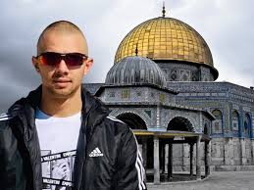
- واصلت سلطات الاحتلال خلال عام 2022 المضي في تسوية أراضي مدينة القدس، بهدف الاستيلاء على أراضي العاصمة المحتلة. وفي نهاية شهر حزيران بدأ الاحتلال بعملية تسجيل أراض باسم مستوطنين حول المسجد الأقصى المُبارك المُبارك، لتشمل الأراضي الواقعة ضِمن مُخطط ما تسمى بـ"الحديقة القومية"، حول أسوار البلدة القديمة جنوب المسجد الأقصى المُبارك المُبارك، وتحويلها إلى الجمعيات الاستيطانية.
- من أبرز المشاريع الاستيطانية في عام 2022 المقابر الوهمية، حيث لم تكتف إسرائيل بتجريف عدد من المقابر بهدف تغيير معالم الأرض وتزييف التاريخ والجغرافيا، ولا بنبش القبور ومصادرتها بهدف الاستيطان على الأرض المقامة عليها، بل تعداه ذلك إلى قيامها بإنشاء القبور الوهمية التي يهدف منها الاحتلال إثبات يهودية الأرض. ومن ضمن المقابر التي تطاول الاحتلال عليها وقام بتجريفها واستخراج عظام الموتى منها: مقبرة "اليوسفية" المجاورة للمسجد الأقصى، وهي إحدى أهم المقابر في القدس، والتي نبشتها جرّافات الاحتلال، ومقبرة "مأمن الله" في القدس التي كانت تضم جثامين شهداء وعدد من الصحابة، وأقامت إسرائيل فوقها حديقة ومتحفاً، ومقبرة الرحمة.
- من ضمن المشاريع الأكثر خطورة؛ مشروع القطار الهوائي الذي يمتد من جبل الزيتون وصولًا إلى باب المغاربة، ثم باب الخليل في البلدة القديمة بالقدس المحتلة، حيث بدأ الاحتلال بتنفيذ مشروع "القطار الهوائي- التلفريك"، ليشكل نقطة انطلاق نحو تسهيل وصول المستوطنين للبلدة القديمة وساحة البراق، وتكثيف الاعتداء على المسجد الأقصى المُبارك المُبارك.
مشاريع تهويدية:
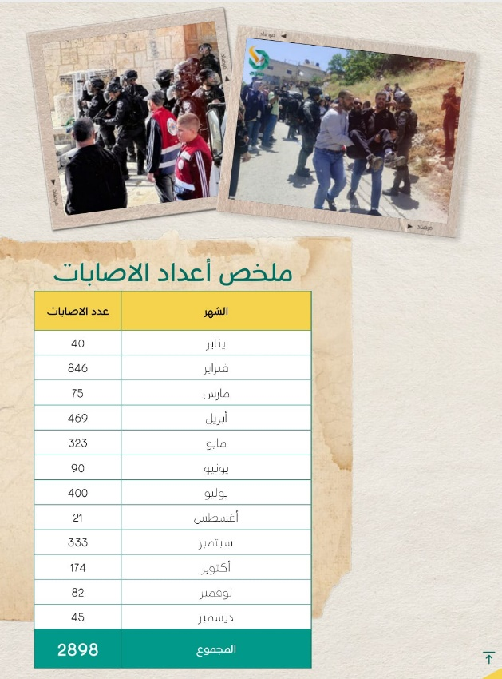
- على صعيد المشاريع التهويدية والأنفاق، عملت سلطات الاحتلال والجمعيات الاستيطانية على تنفيذ 32 مشروعًا تهويديًا في القدس، وتحديدًا بمحيط الأقصى، بهدف حجب الرؤية عنه، ومحاصرته، وإغلاق الأفق في محيطه، وإخفاء كل المعالم والشواهد الدالة على هويته العربية والإسلامية. ولأجل ذلك رصدت حكومة الاحتلال والجمعيات الاستيطانية ميزانية قيمتها 52 مليار دولار، لتنفيذ مخططاتها التهويدية. ومن أبرز هذه المخططات، حفر نفقين هذا العام من منطقة مجمع عين سلوان التاريخي جنوب الأقصى باتجاه باب المغاربة وساحة البراق، ونفق آخر ما زال العمل به مستمرًا يبدأ من منطقة عين العذراء جنوب شرقي المسجد باتجاه القصور الأموية الملاصقة للسور الجنوبي للمسجد.
- وفقاً لمعلومات مؤكدة قام الاحتلال بحفر حفريات قرب أساسات السور الجنوبي للأقصى؛ مما يؤثر سلبًا وبشكل خطير على أساساته، ويتم تحطيم الحجارة الكبيرة والتاريخية للقصور الأموية، وتغيير معالمها.
- استمر الاحتلال في عمليات التهويد من خلال مشروع لتوسعة ساحة البراق من الناحية الجنوبية لجسر المغاربة، بهدف إقامة مكان لأداء النساء اليهوديات واليهود "الإصلاحيين" صلواتهم وطقوسهم، كما تم تشييد مبنى تهويدي في حارة المغاربة الملاصقة للمسجد من ناحية الغرب وفوق ساحة البراق. وصادرالاحتلال 620 دونمًا من الأراضي في محيط الأقصى لزرع القبور الوهمية، إذ أقام 280 قبرًا وهميًا في منطقة "طنطور فرعون" شرقي الأقصى، و50 قبرًا في وادي الربابة؛ ليصل مجمل القبور الوهمية منذ احتلال القدس عام 1967، حتى الآن 12800.
- وبشأن "الحدائق التوراتية" في محيط الأقصى، رصد الاحتلال لهذا المشروع التهويدي 32 مليار شيكل على عدة مراحل؛ بهدف السيطرة على محيط البلدة القديمة والأقصى وعزل الأحياء المقدسية المحيطة.

تصاعد همجية الاحتلال الصهيوني:
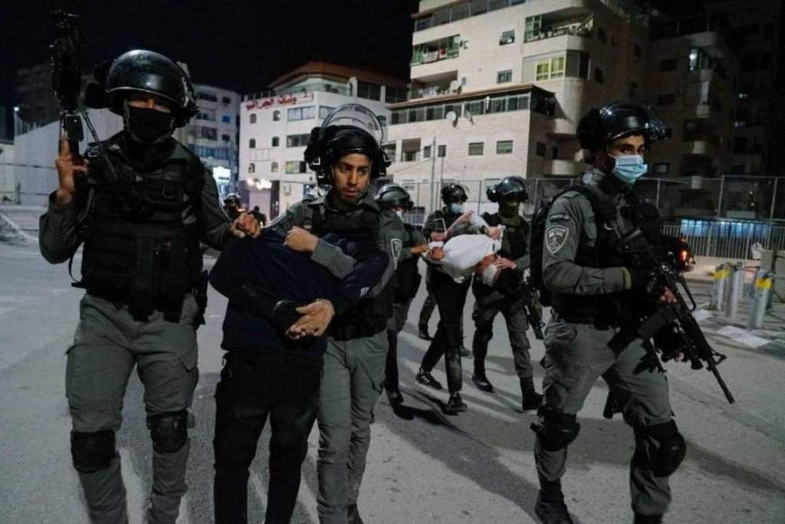
- تصاعدت همجية الاحتلال الإسرائيلي والمستوطنين في مدينة القدس المحتلة خلال عام 2022، فقد شهد منتصف نيسان/ أبريل الماضي، مواجهات هي الأعنف على مدار العام في باحات المسجد الأقصى المُبارك، واعتدى فيها جنود الاحتلال على المصلين عقب اقتحام المصلى القبلي وإطلاق قنابل الغاز والأعيرة المطاطية عشوائياً صوبهم. وأسفرت هذه المواجهات عن إصابة نحو 158 فلسطينياً واعتقال 470 آخرين، أُفرج عن غالبيتهم لاحقاً، عدا على الأضرار الفادحة التي لحقت بالمصلى القبلي.
- تواصلت محاولات تهويد المسجد الأقصى المُبارك والتغلغل الاستيطاني في القدس المحتلة على مدار عام 2022، إلى جانب الاستهداف المتصاعد للمنهاج الفلسطيني وعمليات التهجير التي لا تتوقف.

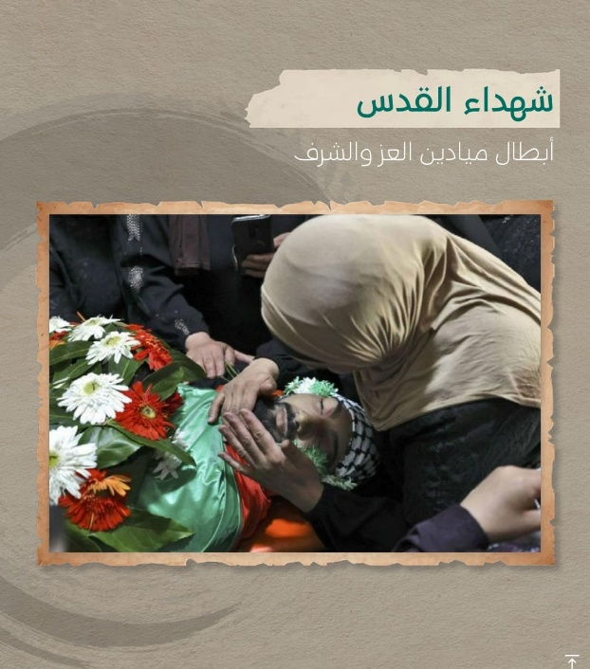
قتل:
- دفع المقدسيون ثمناً كبيراً مقابل صمودهم في وجه الاحتلال، وكان الثمن الأكبر هو الدم؛ إذ استشهد خلال العام 18 مقدسياً، وهم: فهمي حمد، وعلاء شحام، كريم القواسمي، ووليد الشريف، والصحفية شيرين أبو عاقلة، ويزن عفانة، ومحمد أبو جمعة، ومحمد أبو كافية، وفايز دمدوم، وعدي التميمي، وبركات عودة، وحابس ريان، وداوود ريان، وعامر حلبية، ومحمد شحام، ومحمد مطير، ومهند مطير، والطفل يامن جفال. ويضاف إليهم شهيدان فلسطينيان ارتقيا على أرض القدس وهما: عبد الرحمن قاسم، وراني أبو علي.
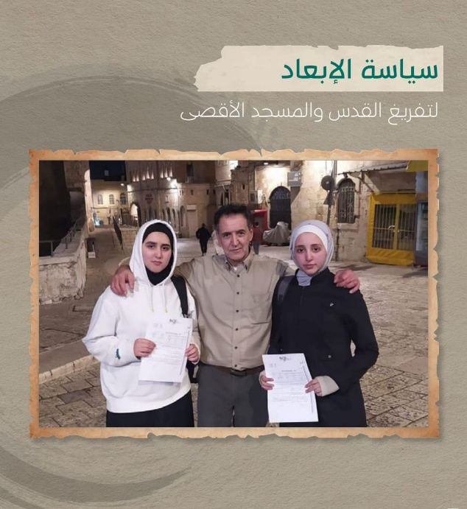
- وما تزال سلطات الاحتلال تحتجز جثامين (23) شهيدًا مقدسيًا، منهم (19) شهيدًا في ثلاجات الاحتلال.
أخبار متفرقة (إبعاد واعتقال ومحاكمات وقمع):
- رابط المقدسيون في بيت المقدس ودافعوا عنه، إلّا أن الاحتلال تبنى وسائل شتى لمنعهم من وصول المسجد، كان أبرزها قرارات الإبعاد التي طالت المقدسيين وغيرهم من شتى بقاع فلسطين؛ إذ أصدر الاحتلال خلال العام 967 قرار إبعاد، لم تقتصر على الإبعاد عن المسجد الأقصى المُبارك وأبوابه فحسب، بل تضمن أكثر من 24 من القرارات إبعاد مقدسيين عن حدود مدينة القدس. وكان من أهم المبعدين عن القدس صلاح الحموري المبعد إلى فرنسا بعد سحب هويته المقدسية منه، ومراد العباسي ومنصور أبو غربية الّلذين قرر الاحتلال إبعادهما عن القدس بشكل دائم.
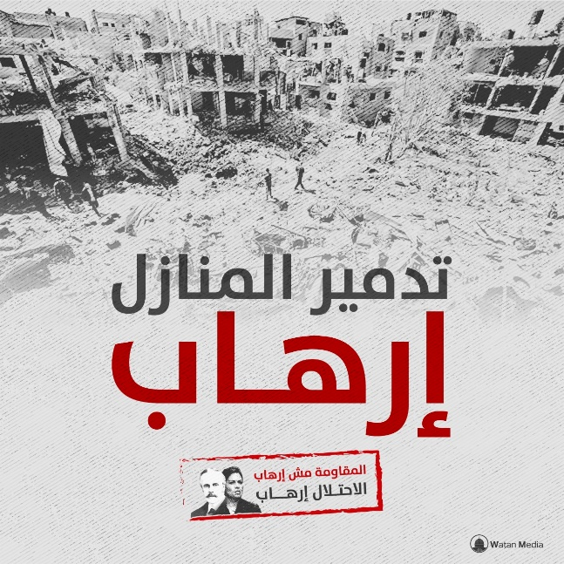
- إضافة إلى قرارات الإبعاد، عمد الاحتلال إلى اعتقال أعداد كبيرة من المقدسيين بشكل خاص والفلسطينيين بشكل عام من أرجاء القدس المختلفة، وكان من بينهم رجالاً ونساء، ومسنين، وأطفال. ويضاف إلى المعتقلين في سجون الاحتلال، المقدسيون الذين أصدر الاحتلال بحقهم قرارات حبس منزلي، وقد زادت أعدادهم على 222 مقدسي ومقدسية، من أبرزهم الصحفية لمى غوشة التي ما زالت تعاني من هذا القرار حتى اليوم منذ أربعة أشهر.
- فيما يتعلق بالأسرى في سجون الاحتلال، أصدرت سلطات الاحتلال منذ بداية عام 2022 أحكاماً بالسجن الفعلي بحق 138 مقدسياً. كما أصدرت أحكاماً إدارية بحق 98 أسرى مقدسيين. ومن أشدِّ حالات الأسرى المقدسيين خطورة، الأسير أحمد مناصرة الذي يصرُّ الاحتلال على عزله بشكل مستمر منذ أكثر من عام.
- شنت قوات الاحتلال خلال عام 2022، حملات اعتقال واسعة في صفوف المقد سيين، وتم رصد (3504) حالات اعتقال لمواطنين مقدسيين شملت نساءً وشيوخًا وأطفالًا. ومما يذكر أن شهر نيسان والذي تصادف مع بدء شهر رمضان المُبارك كان أعلى الشهور تسجيلًا لحالات الاعتقال إذ تم تسجيل (894) حالة اعتقال، منها (476) في يوم واحد، ففي 15 نيسان، اعتقلت قوات الاحتلال 476 شابًا بعد ضربهم والتنكيل بهم من داخل باحات المسجد الأقصى المُبارك، ومنعت شرطة الاحتلال تقديم الاستشارات القانونية للمعتقلين، كما منع الاحتلال تحويلهم للعلاج أو عرضهم على الطبيب بالرغم من وضوح الإصابات عليهم. ويسجل هنا ارتفاع في وتيرة الاعتقالات التي يشنها الاحتلال في محافظة القدس خلال عام 2022، عنها في عام 2021 والذي رصد فيه (2879) حالة اعتقال من قِبل قوات الاحتلال لمواطنين، وكانت غالبية المعتقلين في عام 2021 من الفئة العمرية الشابة، تتراوح أعمارهم ما بين 15 عامًا إلى 25 عامًا، وكان أعلاها رصدًا في شهر أيّار حيث تجاوز مجموع الاعتقالات (700) معتقل.
- نتيجة لسياسة الاحتلال الإجرامية في القمع والتنكيل وإطلاق النار لأتفه الأسباب؛ جرح وأصيب خلال عام 2022م ما يقارب من (2486) إصابة بالرصاص الحيّ و"المطاطي" والاعتداءات الجسدية على يد قوات الاحتلال والمستوطنين، نقلوا إثرها للمستشفيات. وكل ذلك نتيجة استعمال قوات الاحتلال القوة المفرطة ضد المقدسيين في مختلف أنحاء المحافظة. وتركزت غالبية الإصابات في المناطق العلوية من الجسد، ما أدى لتسجيل عشرات الإصابات بالكسور والنزيف الداخلي في الرأس، كما فقد بعض من المصابين أعينهم نتيجة الإصابة المباشرة فيها.
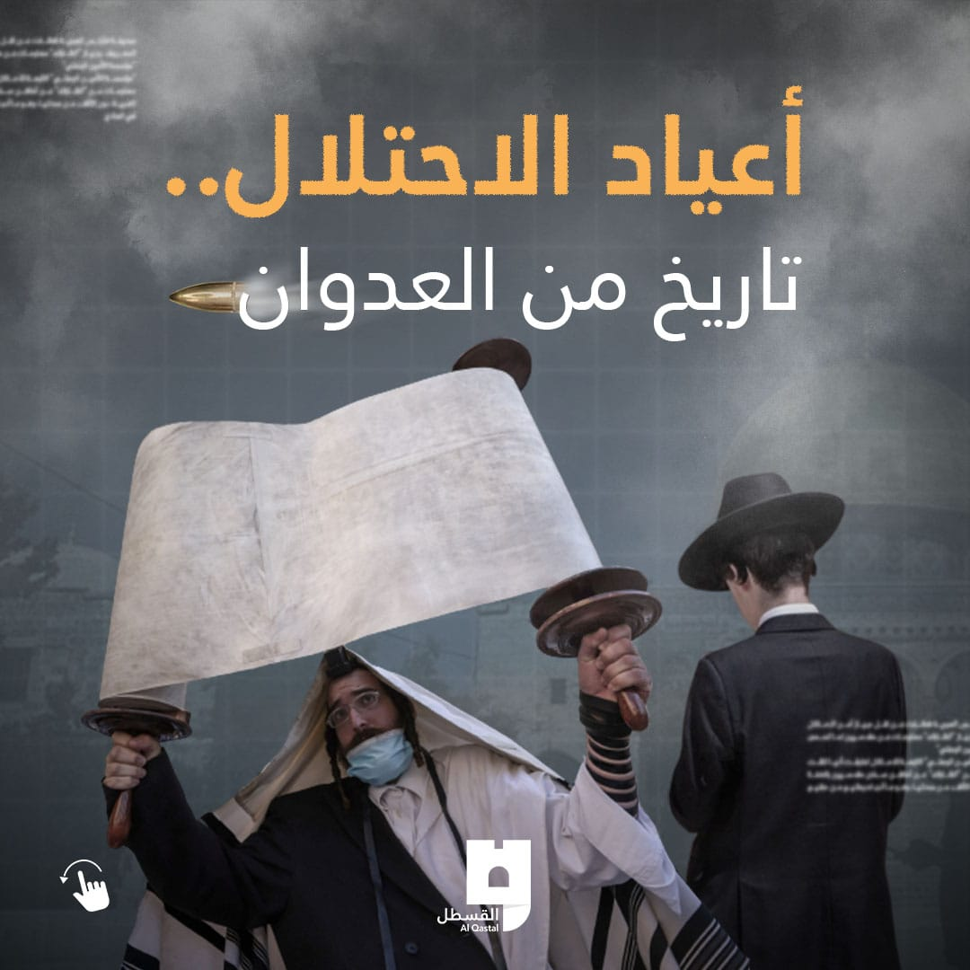
- سجلت آلاف الإصابات بالاختناق بالغاز المسيل للدموع خلال مواجهات اندلعت في عدة نقاط تماس في مختلف أنحاء بلدات ومخيمات المحافظة، كان أبرزها في باحات المسجد الأقصى المُبارك المُبارك، ومنطقة باب العامود، وحيّ الشيخ جرّاح، ومخيم قلنديا، وأبو ديس، وجبل المكبر، والطور، والرّام، والعيسوية، وأحياء بلدة سلوان.
- خلال عام 2022، أصدرت محاكم الاحتلال العنصرية (276) حكمًا بالسجن الفعلي بحق أسرى مقدسيين، من بين تلك القرارات (96) قرارًا بالاعتقال الإداري. وكان أعلى الأحكام الصادرة خلال العام 2022، إصدار محكمة الاحتلال حكمًا بالسجن الفعلي لمدة (16 عامًا) بحق الأسير المقدسي نزيه عويوي والبالغ من العمر (29 عامًا)، وكذلك الحكم بالسجن لمدة (11 عامًا) بحق الأسير محمد خضور البالغ من العمر (21 عامًا). ويعد هذا ارتفاعا في وتيرة قرارات السجن الفعلي التي أصدرتها سلطات الاحتلال في محافظة القدس خلال عام 2022، عنها في عام 2021 والذي رصد فيه (157) حكما بالسجن الفعلي بحق أسرى مقدسين، من بينهم (43) حكمًا بالاعتقال الإداري.
- خلال عام 2022، أصدرت محاكم الاحتلال (214) قرارًا بالحبس المنزلي، تراوحت ما بين خمسة أيام إلى 15 يومًا، بالإضافة إلى قرارات بالحبس المنزلي المفتوح (دون تحديد المدة)، بالإضافة إلى فرض كفالات وغرامات مالية باهظة بحقهم. ويلاحظ ارتفاع في وتيرة قرارات الحبس المنزلي التي أصدرتها سلطات الاحتلال في محافظة القدس خلال العام 2022، عنها في عام 2021 والذي رصد فيه (176) قرارا بالحبس المنزلي أصدرتها سلطات الاحتلال بحق مقدسيين.
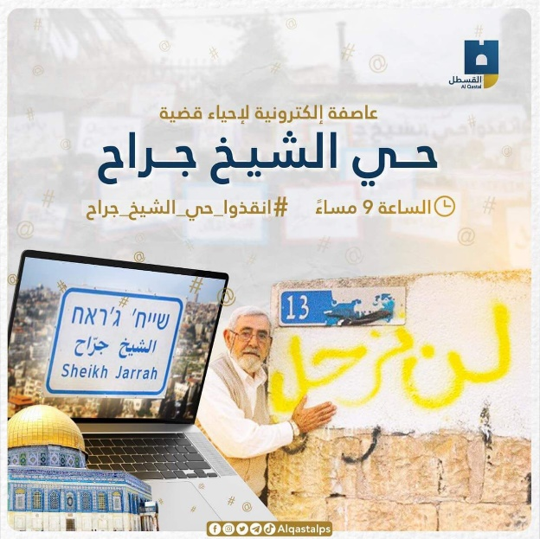
- تم رصد إصدار نحو (34) قرارًا بمنع السفر أصدرتها سلطات الاحتلال خلال عام 2022، ما بين قرارات جديدة، وتجديد لقرارات سابقة، وتتراوح فترة القرارات ما بين شهر إلى 6 أشهر. - 489اعتداءً للمستوطنين منها 112 اعتداءً جسدياً: خلال عام 2022م، تم رصد (489) اعتداءً، منها (112 إيذاء جسديا) ، وكان من أبرزها اعتداء المستوطنين خلال شهر حزيران على أفراد عائلة سمرين في بلدة سلوان. كما هاجم ما يزيد عن 100 مستوطن الشابين عماري حجازي وباسل راشد بالآلات الحادة ما أدى لإصابتهما بطعنات وجروح بالغة جدًا كادت أن تودي بحياتهما. وبالنظر إلى اعتداءات المستوطنين خلال عام 2022 ومقارنتها بعام 2021 لوحظ تضاعف نسبة اعتداءات المستوطنين، حيث سجل العام 2021، (110) اعتداءات طالت العديد من المواطنين والأماكن الدينية والعامة.
- حصار مخيم شعفاط وبلدة عناتا: حَوّل الاحتلال منطقة بلدة عناتا وضواحيها (ضاحية السلام ورأس خميس ورأس شحادة) ومخيم شعفاط التي يقطن فيهما نحو 150 ألف فلسطيني، إلى منطقة مغلقة منذ مساء السبت الـ8 من تشرين الأول ولغاية الـ19 منه. وفي الـ 12 من تشرين الأول، عمّ إضرابٌ شامل مدينة القدس المحتلة وضواحيها، استجابةً لدعوات القوى الوطنية وتضامنًا مع بلدة عناتا ومخيم شعفاط المحاصرين لليوم الرابع على التوالي وتقييد حركة الأهالي والسيارات، وتحويل المنطقة إلى ثكنة عسكرية. وأعلن الأهالي في اليوم التالي العصيان المدني وخرجوا في مسيرة حاشدة في شوارع المخيم.
الانتهاكات في حيّ الشيخ جراح:
- جددت سلطات الاحتلال اعتداءاتها على حيّ الشيخ جراح خلال النصف الأول من العام الجاري وخاصة ربعه الأول، وكان شهر شباط شهد عودة التوتر في حيّ الشيخ جرّاح، عقب قيام عضو "الكنيست" العنصري المتطرف إيتمار بن غفير فتح مكتبه الاستفزازي في أرض عائلة سالم في الجانب الغربي من الحيّ، ما أشعل الأحداث في الحيّ. وواصل اقتحام الحيّ بشكل يومي وبصورة استفزازية برفقة المستوطنين، كما تعرضوا للرسول الكريم صلى الله عليه وسلم بالشتم بالألفاظ النابية وسط حماية وانتشار مُكثّف لشرطة الاحتلال.
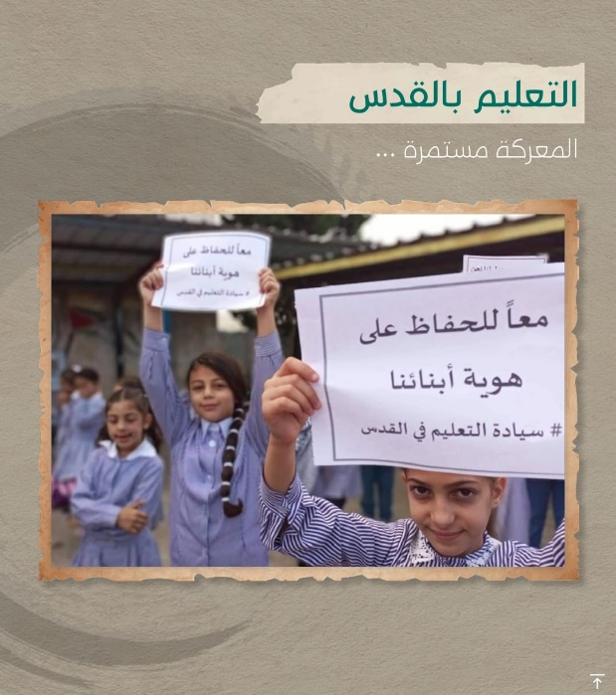
الانتهاكات بحق الشخصيات المقدسية والرموز الوطنية في القدس:
- تواصل سلطات الاحتلال انتهاكاتها بحق الشخصيات المقدسية والرموز الوطنية في العاصمة المحتلة بقرارات تعسفية، كالحبس المنزلي ومنع السفر والإبعاد عن المدينة المقدسة و المسجد الأقصى المُبارك ومنع التواصل مع الضفة الغربية أو دخولها، وعلى رأسهم خطيب المسجد الأقصى المُبارك الشيخ عكرمة صبري، ومحافظ القدس عدنان غيث، ورئيس الهيئة المقدسية لمناهضة التهويد المقدسي ناصر الهدمي، بالإضافة الى عشرات المقدسيين الذين اتخذ بحقهم قرارات عنصرية ظالمة.
الانتهاكات بحق المؤسسات والمعالم المقدسة ومحاولة أسرلة المنهاج التعليمي في القدس:
- جددت سلطات الاحتلال الإسرائيلي في شهر نيسان، إغلاق 28 مؤسسة وجمعية وهيئة فلسطينية ناشطة في مدينة القدس المحتلة، من بينها بيت الشرق ونادي الأسير. وأعلنت قوات الاحتلال أنها ستواصل سياسة تمديد إغلاق هذه المؤسسات بحجة أنها لن تسمح باختراق "السيادة الإسرائيلية على القدس الموحدة".
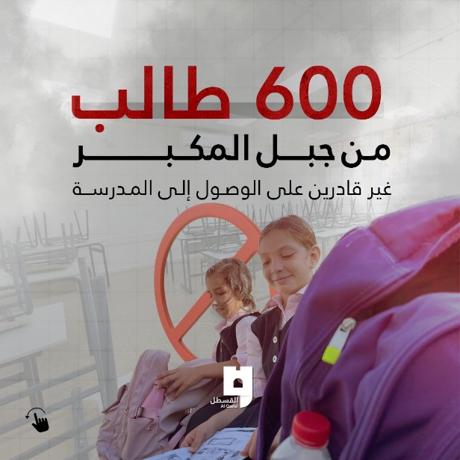
- ضمن استهداف العملية التعليمية، يشنّ الاحتلال حربًا على التعليم في القدس، ويحاول أسرلته بشتى الوسائل، ففي 28 تموز سحبت وزارة التعليم التابعة للاحتلال، تراخيص 6 مدارس في مدينة القدس لمدة عام، بحجة "التحريض في الكتب المدرسية على دولة وجيش الاحتلال". ويشمل القرار مدرسة الإبراهيمية في الصوانة، ومدارس الإيمان بكافة فروعها في بيت حنينا في القدس المحتلة. ويشار إلى أن وزارة تعليم الاحتلال سحبت من المدارس المذكورة رخصة العمل الدائمة واستبدلتها برخصة مؤقتة لمدة عام، تجدّد بشروط التعديل على منهاج التدريس وما أسمته "المضامين التحريضية"، إذ ادّعت وجود مضامين عن الأسرى، ومنع تقديم العلاج للمصابين، والسيطرة على مصادر المياه، والنكبة والنكسة. وفي تشرين الأول اقتحمت سلطات الاحتلال مدارس الإيمان الثانوية، وأجرت تحقيقًا مع الأطفال، وفتشت حقائبهم المدرسية بحثًا عن المنهاج الفلسطيني الوطني، ما تسبب بحالة ذعر بينهم. وكان "مفتش المعارف الإسرائيلية" طلب في الـ3 من تشرين الأول من إدارات مدارس القدس اعتماد وتوزيع المنهاج الذي تعيد طباعته وحذف محتوياته. وكذلك نفذت العديد من الحملات التفتيشية على المناهج الموزعة لطلبة المقدسيين. كما وزعت "وزارة المعارف" في 8 تشرين الثاني كتبها على طلاب مدرسة الإيمان ما دفع الطلاب إلى إحراق تلك الكتب.
استهداف الطلبة والمؤسسات التعليمية:
- لم تسلم المؤسسات التعليمية وطلبتها من تنكيل الاحتلال، إذ اقتحمت قوات الاحتلال على مدار العام حرم ومحيط جامعة القدس في أبو ديس عدة مرات، أطلقت خلال ذلك قنابل الصوت والغاز المُسيل للدموع صوب الطلبة. وكان الاحتلال شرع بتركيب بوابة في جدار الفصل أمام الجامعة لاستخدامها في قمع الطلبة بعد اقتحام المنطقة والانسحاب منها.
استهداف الصحفيين والطواقم الطبية:
- كان لمدينة القدس الحصة الأكبر في عدد الانتهاكات التي يمارسها الاحتلال الإسرائيلي ومستوطنوه ضد الصحفيين الفلسطينيين خلال العام 2022 . ومن أبرز الانتهاكات بحق الصحفيين، اغتيال الصحفية شيرين أبو عاقلة، بالإضافة إلى اعتقال الاحتلال للصحفية المقدسية لمى غوشة من منزلها بحي الشيخ جراح في القدس المحتلة، بادعاء وجود منشورات "تحريضية" على حسابها في "فيسبوك"، وأُفرج عنها بشروط قاسية، منها الحبس المنزلي والمنع من إجراء مقابلات صحفية وحظر استخدام الهاتف الذكي ووسائل التواصل الاجتماعي حتى انتهاء إجراءات المحاكمة، بالإضافة للتوقيع على كفالة مالية بقيمة 15 ألف دولار.
- كما اعتدت قوات الاحتلال خلال العام 2022 على المسعفين وسيارات الإسعاف التابعة لجمعية الهلال الأحمر الفلسطيني، واعتقلت العديد من المسعفين ونكلت بهم.
الانتهاكات بحق الوجود المسيحي في القدس:
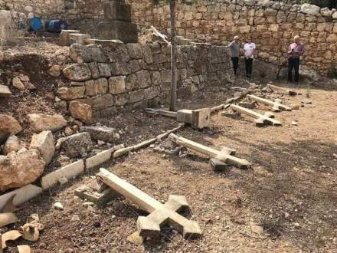
- خلال عام 2022 واصل الاحتلال الانتهاكات بحق المعالم المسيحية بالقدس وأبناء المدينة المسيحيين، وكانت أبرزها القرارات والتضييقات في سبت النور، اذ أصدرت شرطة الاحتلال قيودًا لوصول المسيحيين إلى كنيسة القيامة في القدس المحتلة، وقلّصت عدد المحتفلين بسبت النور عشية أحد القيامة، ونشرت الحواجز والقوات في شوارع حارة النصارى والطرقات المؤدية إلى كنيسة القيامة، ومنعت الوصول إلى محيط الكنيسة وداخلها، كما اعتدت بالضرب والدفع على العشرات من المحتفلين بسبت النور. بالإضافة إلى الاعتداء على كنيسة اللقاء في بيت حنينا، حيث اقتحمت سلطات الاحتلال خلال أيّار كنيسة اللقاء في بيت حنينا، والتي أقيم فيها بيت عزاء الشهيدة شيرين أبو عاقلة، واعتدت خلال الاقتحام على المتواجدين في بيت العزاء عدة مرات في محاولة لإزالة العلم الفلسطيني من المكان. وخلال حزيران، اعتدت مجموعة من المستوطنين على كنيسة “الروح القدس” والحديقة اليونانية التابعة لبطريركية الروم الأرثوذكس على جبل صهيون بالقدس المحتلة، وعبثوا بمحتوياتها ونبشوا قبور الأموات، كما ألقوا القمامة في حديقة الكنيسة، إضافةً لذلك هددوا حارس الأمن المتواجد بالقتل.
تحليلات ورؤى مستقبلية:
- يتضح من المعطيات المذكورة، أن الاحتلال صعّد ويصعّد من هجمته وضغطه على القدس والمقدسيين ويضيّق الخناق عليهم، ويزيد من عزلتهم ويحاول طمس معالمها وآثارها العربية والإسلامية، لإفراغها من سكانها الأصليين وإحلال المستوطنين مكانهم.
- الاحتلال يشن حربًا لا هوادة فيها على هوية القدس، ويحارب الوجود العربي فيها، "مما يؤشر على أن القادم سيكون قاتمًا وأكثر خطورة على المدينة وأهلها، في ظل استفراد الاحتلال بها، وتراخي الدعم والإسناد العربي والإسلامي للمدينة المقدسة".
- عن التوقعات للعام المقبل 2023: على ضوء المعطيات الموجودة يمكن القول إنّ الاحتلال سيواصل استفراده بالمدينة وأهلها ومقدساتها، عبر مزيد من التغول وفرض الهيمنة والسيطرة الكاملة عليها، واستهداف الرموز والشخصيات المقدسية، وطمس المعالم. وسيسعى المتطرف إيتمار بن غفير إلى فتح مزيد من أبواب الأقصى لاقتحامات المستوطنين، وخاصة باب الأسباط، وأيضًا زيادة ساعات الاقتحامات، وفتحها أيام السبت، بما يلبي أحلام وأطماع "جماعات الهيكل".
- سيواصل الاحتلال إكمال مشروعه لتهويد القدس، وتعزيز الاستيطان، وترحيل المقدسيين، وهناك تخوفات من تنفيذ مخططات التهجير في الشيخ جراح والخان الأحمر وسلوان وغيرها خلال العام المقبل، في ظل استمرار الصراع لتصفية الوجود العربي بالمدينة.
- سيشهد العام المقبل مزيدًا من الاعتداءات الإسرائيلية على الأقصى والمرابطين والمصلين، ومزيدًا من الإبعادات ومحاولات تفريغ المسجد من رواده، مؤكدًا أن المسجد الأقصى المُبارك سيكون بؤرة الصراع التي ستفجر الأوضاع في فلسطين.

انتهى...

